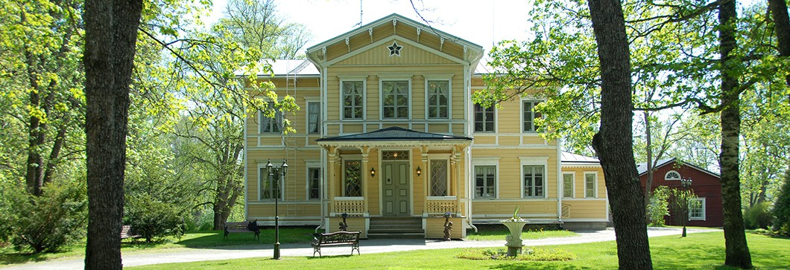
Inkalan kartano
Kirvun Koprien Sukujuhla Inkalan kartanossa 9.-10.7.2016
Inkalan kartanon yhteystiedot:
Inkalan Kartano Oy (Hattulan kunta)
Inkalantie 91
13500 Hämeenlinna
03 652 4150
0500 767 150
leila.ylitalo@inkalankartano.fi
Tietoa Inkalasta löydät hakusanalla: Inkalan kartano, samoin ajo-ohjeet
Ilmoittautumisohjeet: ( 1. maksaminen, 2. osallistujat )
1.Maksaminen
Majoittumisvaraukset tehdään suoraan Inkalan kartanoon Leila Ylitalolle; yhteystiedot yllä.
Ilmoita, että kysymyksessä on Kirvun Koprien sukukokous. Majoituskapasiteetti on rajallinen, joten tee varauksesi ajoissa. Maksu suoritetaan (siis majoittuminen) suoraan Inkalan kartanoon. Huom! lukuisia erilaisia majoitusmahdollisuuksia.
Jos osallistut vain lauantaipäivään maksu, 50 euroa, maksetaan Kirvun Koprien tilille: FI2716783500005163
Sama koskee majoittuvia eli lauantaipäivän maksu 50 euroa, sukuseuran tilille: FI2716783500005163 (majoittuminen maksetaan suoraan Inkalan kartanoon)
Huom! Lasten 5-12 vuotta päivähinta on 25 euroa. Alle 5-vuotiaat ilmaiseksi.

2. Osallistujat
Ilmoita osallistujat mieluiten sähköpostilla:
seppo.i.kopra@gmail.com (huom! sähköposti muuttunut), p. 0503582857
osoite: Seppo Kopra, Mäntymäentie 37, 13700 Parolannummi
Ruuat ovat laktoosittomia, ilmoita erityisruokavalio osallistujailmoittautumisen mukana.
Ilmoittautuminen ja maksaminen tehtävä 31.5.2016 mennessä!

Ohjelma:
Lauantai 9.7:
11.00 – 12.00 Ilmoittautuminen ja yöpyjien majoittuminen
12.00 – 13.30 Inkalan kartanon herkkupöytä
13.30 – 15.00 Sukukokous
15.00 – 15.30 Kakkukahvit
15.30 – 17.30 Tutustuminen kyykkäpelin saloihin ja ystävyysottelu Valkjärven Koprien kanssa
Samanaikaisesti halukkaille luontopolku ja” karjalaisia” leikkejä
18.00 … Iltapala, saunomista ja yhdessä oloa; Kirvun Koprien vuoden tietäjä 2016, serkkujen Laatokka, Syväri, Ääninen- seikkailu
Sunnuntai 10.7
8.00 – 9.15 Aamupala (majoittuneille)
9.15 Lähtö Hattulan kirkkoon yhteiskuljetuksella; Hattulan historiaa ja nykypäivää
10.00 Jumalanpalvelus Pyhän Ristin kirkossa
11.00 Seppeleenlaskut Karjalaan jääneiden muistomerkille ja sankarihaudalle
11.15 Paluu Inkalaan Hattulan tarina jatkuu
12.00 Hyvää kotimatkaa

Sukukokous
Kokouksen alussa Valkjärven Koprat kertovat omasta sukuhistoriastaan ja sukuseuransa toiminnasta.
- Kokouksen avaus
- Kokouksen laillisuus ja päätösvaltaisuus
- Kokousvirkailijoiden valinta
- Kokouksen esityslista
- Tilinpäätös, toimintakertomus ja toiminnantarkastajan lausunto
- Tilinpäätöksen vahvistaminen ja vastuuvapauden myöntäminen
- Toimintasuunnitelma, talousarvio ja jäsenmaksun suuruus kaudelle 2016-2018
- Valitaan puheenjohtaja ja hallituksen jäsenet kaudelle 2016-2018
- Valitaan toiminnantarkastaja ja hänelle varahenkilö
- Muut asiat
- Kokouksen päättäminen

Ps. Sukukokouksemme lauantaipäivä on osittain yhdessä Valkjärven Koprien kanssa. He opettavat meitä karjalaisen KYYKKÄ-pelin salaisuuksiin.
Muutenkin on mukava tavata eri sukuhaarojen edustajia.
Alustavasti olemme jo suunnitellet esim. yhteistä Karjalanmatkaa vuonna 2017 ???

Helsingissä ja Hattulassa 2.huhtikuuta 2016

Eeva Rontu Seppo Kopra
puheenjohtaja sihteeri

Tiedustelut: Seppo Kopra 0503582857

